5 класс
Русский язык
Дата урока: 15.11.21
Тема 4
Урок 26 Предложение, их виды по цели высказывания.
Цель урока: создание условий, способствующих приобретению знаний по теме «Предложения по цели высказывания"
Ход урока
- Организационный момент.
Сам проверь скорей, дружок,
Ты готов начать урок?
Всё ль на месте,
Всё ль в порядке,
Ручка, книжка и тетрадка?
Все ли правильно сидят?
Все ль внимательно глядят?
Каждый хочет получать
Только лишь оценку «5»?

Пятнадцатое ноября
Классная работа
Предложение, их виды по цели высказывания
- Подача теоретического материала.
- Давайте вспомним с вами, что такое предложение?

- Из каких двух главных членов состоит основа предложения?
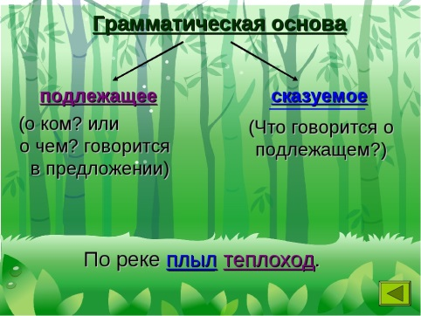

ЗАДАНИЕ (письменно)
Найдите в предложениях грамматические основы, подчеркните их.
Напоминаю: подлежащее подчеркивается одной линией, а сказуемое двумя линиями.
В ноябре снег покрыл землю, и наступила настоящая з..ма.
Долго б..ролась з..ма с ненас(?)ной осенью.
- Откройте учебник §29 стр. 70, прочитайте правило.
- Рассмотрите таблицу.
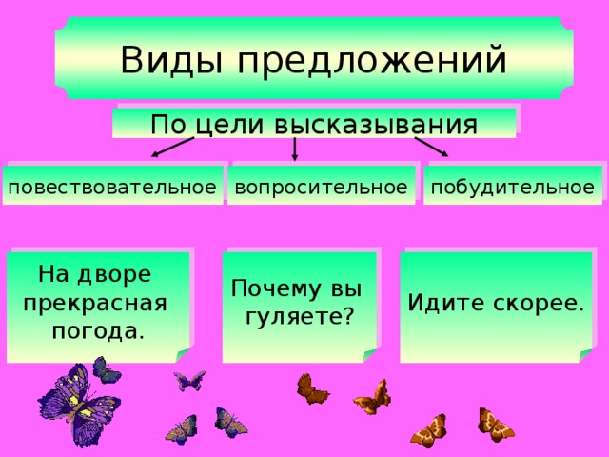

- Задание на закрепление.
Игра «Угадай предложение»
Запишите предложения, определите их вид (запиши его название в скобках повествовательное, вопросительное, побудительное)
1. Осенняя пора, очей очарованье.( )
2. Полюбуйтесь, маскарад, лес меняет свой наряд.( )
3. Кто приходит к нам осеннею порой? ( )
4. Сколько листьев залетело к нам в окно? ( )
5. Собирайте их скорей, пока светло! ( )
6. И снова осень наступает.( )

- Домашнее задание.
Придумайте и запишите по картинке по одному повествовательному, побудительному, вопросительному предложению.

Всем хорошего настроения!!!
Задание, выполненное в письменном виде, должно быть сфотографировано или от-сканировано и отправлено в виде файла. Для обратной связи можно использовать электрон-ную почту bondareva14031983@gmail.com, социальные сети ВК, ОК.

